绿色生态城区规划建设研究与探索^{4P}
——以合肥滨湖新区核心区为例
张宇娟，方廷勇,惠星星，王冬梅，查全芳
(建筑能效控制与评估教育部工程研究中心, 安徽 合肥 230022)

摘要：作为全国6个首批中美低碳生态试点示范城区之一，合肥市滨湖新区以核心区为重点，引进美国低碳技术，将滨湖新区建设成我国低碳生态城区的良好范例。本文从城市规划、绿色建筑、可再生能源应用、绿色交通体系、生态绿地系统等方面来研究滨湖新区的绿色生态城区规划与建设。探讨滨湖新区在建立绿色生态城区过程中设定的各种技术指标，以及滨湖在建设生态城区规划中所取得的成就。从而研究出绿色生态城区建设的有效方案，为中国未来其他城市的发展提供借鉴。
关键词：绿色生态；低碳示范；生态规划与建设；绿色建筑
Abstract：As one of the six batch of the low carbon ecological demonstration pilot city, Heifei Binhu New District focuses on the core area, imports of American low carbon technology, and makes itself a good example of low carbon eco-city in china. This paper studies the green ecological city’s planning and construction of Binhu New District on the following five aspects: urban planning, green building, renewable energy applications, green transportation hierarchy and ecological green space system. This paper also explores the various technical indicators and achievements in the process of building green ecological city. Accordingly, the research develops effective scheme of green ecological city construction, and provides lessons for the development of other cities in the future.
Keywords: Green Ecology; Low-carbon Demonstration; Ecological Planning and Construction; Green Architecture

1 项目背景
合肥是一个正在快速发展的城市，在工业化、城市化快速推进的进程中，如何实现城市经济社会发展与生态环境建设的协调统一，推进城市全面协调和可持续发展，是城市发展面临的一个普遍课题。
1992年底，合肥与北京、珠海一道首批成为全国“园林城市”，建成了全长8.7km、面积达137.6公顷的环城公园，初步构建了合肥“城在园中，园在城中，城园交融，浑然一体”的独特城市园林风貌。2013年，国家住房和城乡建设部确定合肥市为首批中美低碳生态试点城市。同年5月，住建部进一步选定滨湖新区(核心区)作为中美低碳生态城市试点示范区。

2 项目简介
滨湖新区位于合肥市南部，南临巢湖，东隔南淝河与肥东县相望，北侧对接包河区、瑶海区，西侧与经开区相邻。距离合肥市老城区中心约15公里，总面积196平方公里。
2009年10月12日，国家住房和城乡建设部正式批复同意将合肥市滨湖新区作为城市生态建设示范区，2013年5月15日，住建部进一步选定滨湖新区内位于南区的17.8平方公里核心区作为中美低碳生态城市试点示范区。以此为契机，滨湖新区编制完成了《滨湖新区城市绿色专项规划》、《滨湖新区交通基础设施建设专项规划》和《滨湖新区水循环利用和污染防控专项规划》等多项专项规划；开展和完成了《合肥市滨湖新区生态建设示范区现状调研与评估报告》和《合肥市滨湖新区生态建设示范区生态指标体系研究报告》等多项城市绿色低碳生态发展的基础性研究；滨湖新区在全市范围内最早提出低碳生态发展理念，并开展了全方位的试点建设工作，目前新区绿色规划和支持政策体系基本形成，绿色建筑已取得示范效应，绿色产业集群也在加快发展。
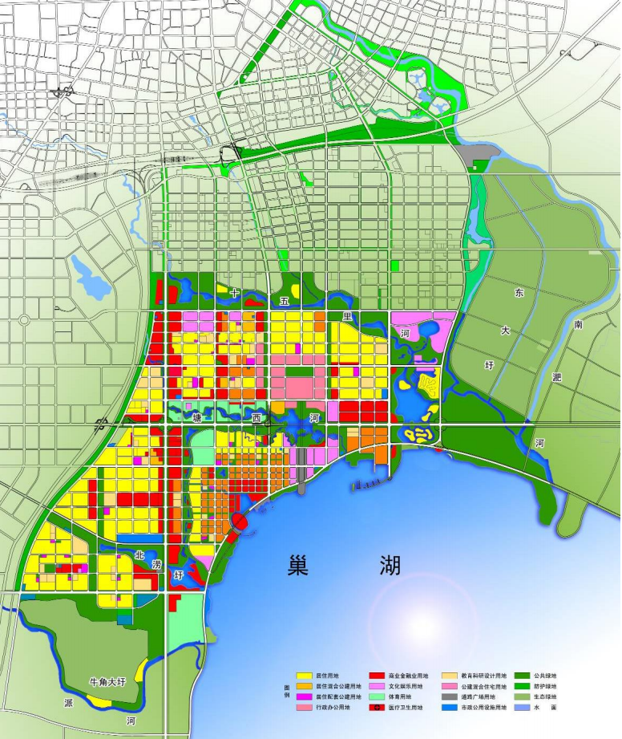

图1 滨湖新区生态建设试点规划
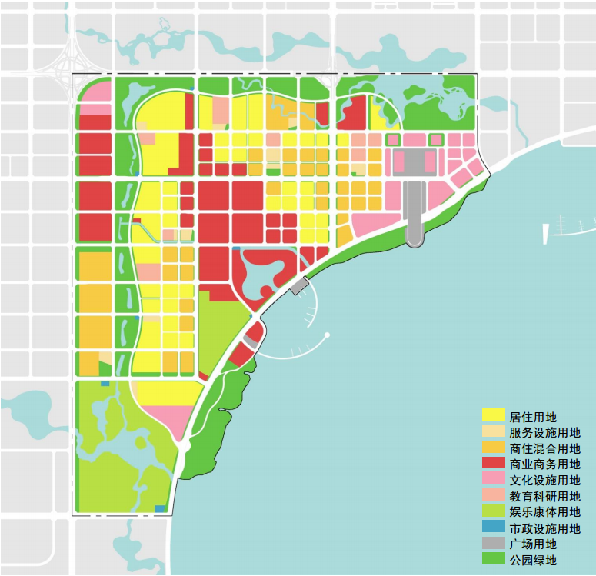

图2 滨湖新区核心区土地利用规划

3 生态规划与建设
滨湖新区通过结合自身总体规划中确立的功能定位、发展目标和对生态现状的评估，从彰显滨湖特色、发扬滨湖优势出发，提出了将核心区建设成为“产城融合、高效运营的新平台”、“资源集约、低碳示范的新基地”、“城湖共生、自然和谐的新名片”、“以人为本，生态宜居的新社区”四大生态战略发展目标。

3.1 规划指标
滨湖新区在制定四大生态战略发展目标的基础上，从体现滨湖中美低碳试点示范区的标杆和表率出发，通过分析国内外典型生态城市建设规划指标、国家及地方在生态城市建设方面的相关标准，兼顾可实施性及适度超前性，制定出从碳排放控制、资源合理利用、环境质量良好、经济持续发展、社会和谐进步五个方面来实现绿色生态的目标。同时确立了40项具体指标，其中包含15项控制性指标及25项引导性指标。

表1 滨湖新区生态规划领先性指标
目标层 | 路径层 | 指标名称 | 核心示范区指标 | 国家及地方相关标准 |  | 合肥滨湖新区指标体系
 |  |  |  | 住建部绿色生态城区指标 | 安徽省绿色生态城区指标 | 合肥滨湖新区指标体系
碳排放控制 |  | 单位GDP碳排放强度 | ≤0.25t/万元 | - | ≤0.33t/万元 | -
资源合理利用 | 土地利用 | 职住平衡指数 | ≥60% | ≥50% | - | -
资源合理利用 | 土地利用 | 地下空间开发利用率 | ≥45% | - | - | ≥15%（核心地区35%）
资源合理利用 | 能源利用 | 可再生能源使用率 | ≥20% | ≥20% | ≥15% | ≥10%
资源合理利用 | 能源利用 | 新建民用建筑节能率 | 居住≥70% | - | ≥65% | ≥65%
资源合理利用 | 能源利用 | 新建民用建筑节能率 | 共建≥65% | - | ≥65% | ≥65%
资源合理利用 | 水资源利用 | 非传统水源利用率 | ≥40% | 再生水≥20% | ≥15% | ≥35%
资源合理利用 | 水资源利用 | 综合地表径流系数 | ≤0.5 | - | ≤0.55 | -
资源合理利用 | 固废利用 | 垃圾回收再利用率 | 生活垃圾≥80% | - | ≥50% | -
资源合理利用 | 固废利用 | 垃圾回收再利用率 | 建筑垃圾≥45% | - | ≥30% | -
资源合理利用 | 绿色建筑 | 绿色建筑比例 | ≥100% | - | ≥100% | ≥90%
资源合理利用 | 绿色建筑 | 二星级及以上比例 | ≥40% | - | ≥30% | ≥90%
环境质量良好 | 绿色交通 | 公交站点300米半径覆盖率 | 100% | - | 500米≥90% | -
环境质量良好 | 绿色交通 | 慢行专用道覆盖率 | 100% | ≥60% | ≥60% | 非机动车道100%
环境质量良好 | 生态环境 | 人均公园绿地面积 | ≥18m² | - | ≥10m² | ≥15m²
环境质量良好 | 水环境 | 区域地表水环境质量 | III类 | - | IV达标率100% | IV达标率100%
环境质量良好 | 物理环境 | 空气质量优良天数 | ≥350天 | - | ≥292天 | ≥350天
环境质量良好 | 物理环境 | 城市热岛效应强度 | ≤1.0⁰C | - | ≤3.0⁰C | ≤1.0⁰C
经济持续发展 | 绿色产业 | 单位GDP耗能 | ≤0.35吨标煤/万元 | - | - | ≤0.4吨标煤/万元
经济持续发展 | 绿色产业 | 生产性服务业占GDP比重 | ≥90% | - | - | -
社会和谐进步 | 社会保障 | 无障碍设施覆盖率 | 100% | - | 100% | 100%
社会和谐进步 | 社会保障 | 公共服务设施500m可达性 | 100% | - | ≥80% | ≥90%
社会和谐进步 | 信息化 | 市民信息服务系统覆盖率 | 100% | - | ≥90% | -
注：其中核心示范指标以及滨湖指标值均为2020年目标值

3.2 循环支援战略

3.2.1 能源利用
合肥地区太阳能与浅层地能采集条件优越。平均年太阳总辐射量为4444.91 MJ/m²，资源丰富程度为《太阳能资源评估方法》所规定的第三级；市域内每年可开采浅层地热能的资源量相当于1.4亿吨标准煤，适合地源热泵利用。
因此在如此优越的地理条件下，合肥滨湖新区积极、科学、合理的发展能源利用。在确定以优化能源结构，降低能源消耗，发展可再生能源，积极引导消费，控制消费总量为能源发展的宏观目标的同时，也制定了合理、科学的控制指标。

表2 滨湖能源利用控制指标值（部分）
子目标 | 指标名称 | 指标赋值 |  | 约束特性
子目标 | 指标名称 | 2015年 | 2020年 | 约束特性
结构优化 | 可再生能源使用率 | ≥15% | ≥20% | 控制性
降低能耗 | 新建民用建筑节能率 | 居住≥65% | 居住≥70% | 引导性
降低能耗 | 新建民用建筑节能率 | 公共≥65% | 公共≥65% | 引导性
提高效率 | 能耗监测覆盖率 | 100% | 100% | 控制性

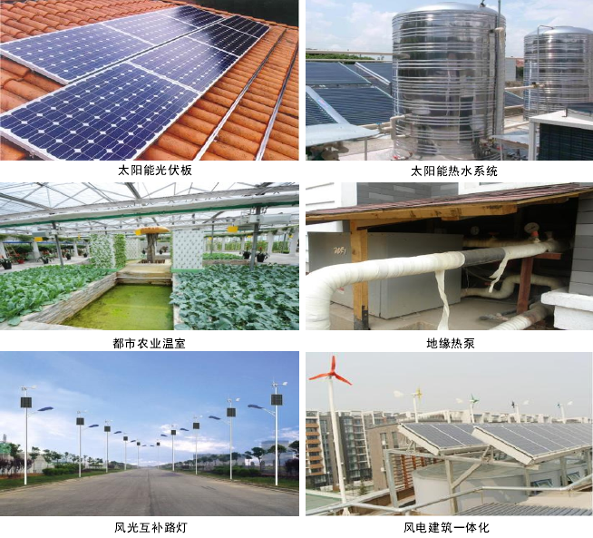

图3 可再生能源利用
截止2008年底，滨湖可再生能源建筑应用示范工程（小区）面积达50多万平方米，累计推广太阳能热利用产品约920万平方米，光伏电池功率1.5MWp，浅层地能建筑应用面积70多万平方米。

3.2.2 水资源综合利用
滨湖新区核心区涉及的地面水系主要有巢湖、北涝圩、塘西河，均属长江流域左岸巢湖水系。巢湖是中国五大淡水湖之一，位于合肥市南部，离市区约15km。巢湖汇水河流共34 条，巢湖闸以上汇水面积9153km²，湖区年均拦蓄地面径流37亿m³。
根据2006～2008年合肥统计年鉴和水资源公报，2006年合肥市万元用水量指标为167.17吨/万元，2008年合肥市万元用水量指标为119.41吨/万元，每年同比下降15.47%。2006年～2008年，合肥市各年万元GDP用水量均低于全国及安徽省平均万元GDP耗水量，但与其他同规模或更发达城市比较，合肥市万元GDP用水量并不占优。
在这个种趋势下，滨湖制定“总量控制，科学疏导，循环利用，末端处理”的目标。以水资源可持续利用为核心，提高水资源利用效率，全面保护水环境。

表3 滨湖水资源综合利用控制指标值
子目标 | 指标名称 | 指标赋值 |  | 约束特性
子目标 | 指标名称 | 2015年 | 2020年 | 约束特性
循环利用 | 非传统水源利用率 | ≥30% | ≥40% | 控制性
低冲击开发 | 综合地表径流系数 | ≤0.55 | ≤0.55 | 控制性
高效节水 | 万元GDP用水量 | ≤40立方米/万元 | ≤20立方米/万 | 引导性

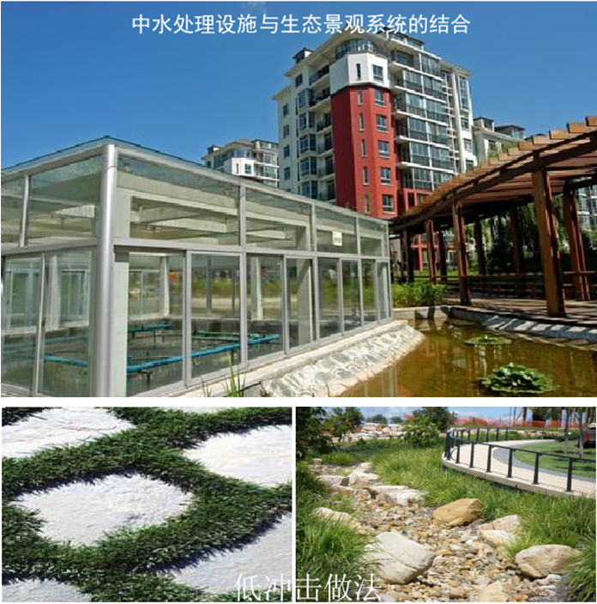

图4 水资源利用
目前滨湖新区建成塘西河再生水厂，该厂设计规模为30000m³/d，采用AAO+MBR膜处理与人工湿地相结合的处理工艺，水质标准优于一级A标准，出水用于园林绿化浇灌、市政清洁、景观补给水源等。同时北涝圩再生水厂及污水配套管网工程设计基本完成，即将施工。

3.2.3 废弃物收集及利用
随着城市发展，居民生活水平提高，垃圾问题日益突出。实施垃圾减量和垃圾分类是建设资源节约型和环境友好型社会的重要举措，是践行低碳生活的重要体现。
滨湖新区核心区处于在建状态，建设人员等流动人口比例较大，生活垃圾分散；固体垃圾收运处置系统不完善，处置方式单一，缺少有效的分类和回收利用措施，造成资源的浪费。
滨湖新区将提倡循环利用，减少固体废弃物的产生，以提高城市固体废弃物减量化、资源化、无害化管理水平作为实现绿色生态城区规划又一重要指标。

表4 滨湖废弃物利用控制指标值
子目标 | 指标名称 | 指标赋值 |  | 约束特性
子目标 | 指标名称 | 2015年 | 2020年 | 约束特性
分类收集 | 生活垃圾分类收集设施达标率 | 100% | 100% | 控制性
无害处理 | 生活垃圾无害化处理率 | 100% | 100% | 控制性
资源循环 | 垃圾回收利用率 | 生活垃圾≥70% | 生活垃圾≥80% | 引导性
资源循环 | 垃圾回收利用率 | 建筑垃圾≥30% | 建筑垃圾≥35% | 引导性

《合肥市十二五规划纲要》提出城市垃圾无害化处理率达到100%；《合肥滨湖新区核心区控制性详细规划》提出生活垃圾无害化处理率近期达到90%，远期达到100%。
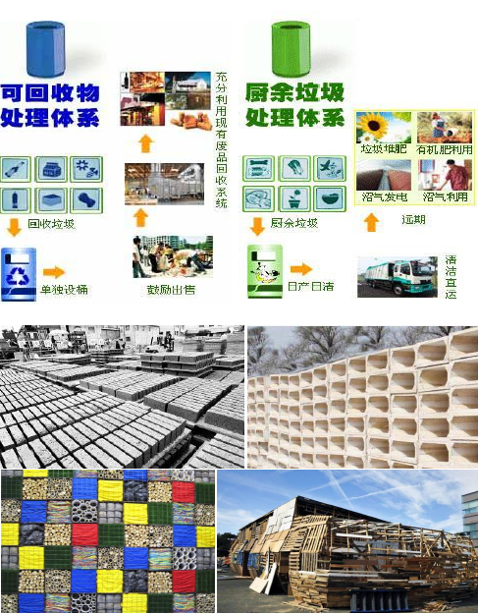

图5 垃圾处理
垃圾回收再利用无论对解决环境污染问题，还是对“变废为宝”都具有重要的意义，也是反映城市垃圾资源化管理水平的重要指标。一般生活垃圾可通过废旧商品回收利用、焚烧发电、生物处理等资源化利用方式，加快存量垃圾治理。另一方面，在新区建设过程中必然会产生大量建筑垃圾，通过有效的途径实现回收利用可为城市建设提供持续可靠的原材料，有助于促进循环经济发展。

3.3 生态建设战略
从2008年至2010年，合肥规划建设79个公园，总面积约2714.07公顷。根据《合肥市绿地系统规划（2007-2020）》，合肥市将按照2～3公里服务半径建设城市综合公园，按照500米见绿的目标建设其他公园。规划到2020年，公园绿地总面积达到9685公顷。人均公园绿地面积19.6m² 。
根据《滨湖新区规划》，2020年滨湖新区规划绿地面积27.86平方公里，占总规划面积的29.5%，其中公共绿地面积17.23平方公里，占总规划面积的18.24%，预计人均公园绿地面积为25m²。

表5 滨湖生态建设控制指标值
子目标 | 指标名称 | 指标赋值 |  | 约束特性
子目标 | 指标名称 | 2015年 | 2020年 | 约束特性
环境良好 | 环境良好建成区人均公园绿地面积 | ≥15m² | ≥18m² | 引导性
物种多样 | 本地植物指数 | ≥0.7 | ≥0.7 | 控制性
固碳减碳 | 植林地比例 | ≥40% | ≥45% | 控制性
生态补偿 | 自然湿地净损失率 | 0 | 0 | 引导性
生态补偿 | 水体生态修复合格率 | ≥85% | ≥100% | 引导性

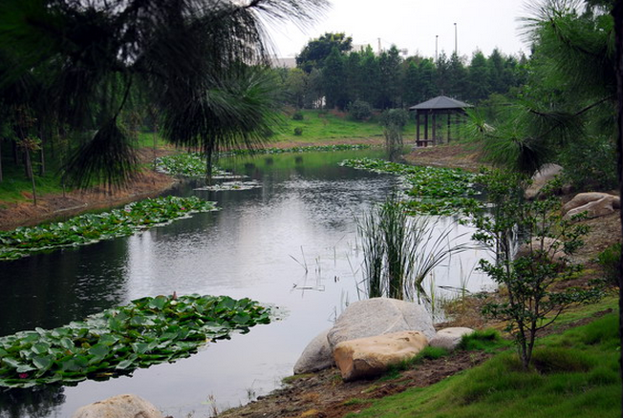

图6 滨湖新区绿化建设
根据滨湖新区核心区规划，在尊重现状自然资源的前提下设置环城生态走廊、林荫大道、各级公园和道路绿化带。公园绿地共381.18公顷，核心区人均公共绿地面积在24.5平方米。广场用地共约43.84公顷。水域总计139.71公顷。

表6 滨湖新区核心区绿地系统规划
用地名称 | 用地面积（公顷） | 占城市建设用地比例
公园绿地 | 304.80 | 18.3%
广场 | 32.64 | 2.0%
水域 | 113.62 | -

3.4 绿色交通战略
公共交通的建设水平是影响城市绿色交通的重要因素，公交站点数量和分布的合理性对居民选择公共交通出行方式影响较大；滨湖新区规划公交站点以300米半径，大约步行5分钟的距离。
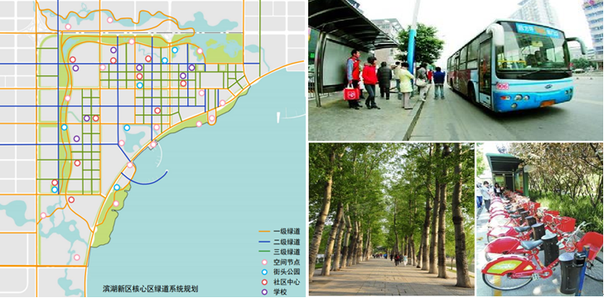

图7 滨湖新区核心区交通规划

表7 滨湖绿色建筑交通控制指标
子目标 | 指标名称 | 指标赋值 |  | 约束特性
子目标 | 指标名称 | 2015年 | 2020年 | 约束特性
公交先导 | 公交站点300米半径覆盖率 | ≥85% | 100% | 控制性
内外分离 | 慢行专用道覆盖率 | ≥80% | 100% | 引导性
慢行优先 | 绿色出行比例 | ≥60% | ≥70% | 引导性
绿色道路 | 应用绿色市政技术的道路比例 | ≥50% | ≥70% | 引导性

《合肥市滨湖新区核心区控制性详细规划》提出采用TOD开发模式，优先发展公共交通体系，沿徽州大道、方兴大道、包河大道设BRT线路，并在主要道路布置公交线路，要求每500～600米间距布设一处公交站，公交站点300米半径覆盖率达到60%；《合肥市滨湖新区生态建设总体规划》提出构建以人为本的绿色交通。保证足够的公交站点数量和合理的公交站点布局，由此达到高效公共交通出行，节省居民的时间成本，并有效降低小汽车的碳排放量。

3.5 绿色建筑
绿色建筑是在建筑的全寿命期内，最大限度地节约资源、保护环境和减少污染，为人们提供健康、适用和高效的使用空间，与自然和谐共生的建筑。绿色建筑的推广能有效地降低能耗和水耗，以及减少温室气体排放等，有助政府实现“节能减排”目标。

表8 滨湖新区核心区绿色建筑指标
子目标 | 指标名称 | 指标赋值 |  | 约束特性
子目标 | 指标名称 | 2015年 | 2020年 | 约束特性
绿建普及 | 绿色建筑比例 | 100% | 100% | 控制性
绿建普及 | 绿色建筑比例 | 二星级及以上≥30% | 二星级及以上≥40% | 控制性
产业化建造 | 产业化住宅比例 | ≥5% | ≥10% | 引导性
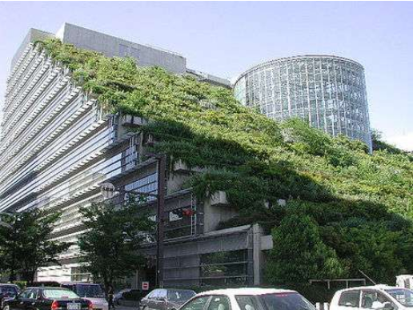

图8 建筑屋顶绿化

在近几年的建设当中，滨湖新区严格按照《国家绿色建筑评价标准》、《合肥滨湖绿色建筑评价标准》的规定，对绿色建筑规划、设计、建造、运营等全过程进行管理。并在后续的建设中补充相关政策和标准，提高核心区绿色建筑比例。
同时，为加快推进住宅产业化，提高绿色建筑率，滨湖新区大力推广应用新技术、新产品，积极推广新型装修材料、环保建材、防水保温隔热材料、节能门窗、节水器具、以及以中水处理、垃圾处理等为主的建筑环境保障技术，不断提高建筑产品综合质量。

4社会效益
（1）绿色生态城区的建设将促进滨湖新区（核心区）的经济发展，转变经济发展方式，调整优化产业结构，加快技术进步，推进经济集约化、生态化、知识化；
（2）提高人居环境质量，提升居民幸福指数；
（3）能够有效的缓解能源供应紧张，促进合肥市绿色建筑的发展，降低建筑总体能耗，改善社会能耗需求结构，同时减少废弃物的排放，有利于环境的改善。
（4）开拓经济增长领域，有力带动绿色技术与相关的节能技术产业的发展，成为提升我国经济增长的新的领域。同时也是促进社会经济转型、扩大就业的重要选择。

5总结
绿色生态城区的建设是一项利国利民的综合性工作，对合肥市建设事业的可持续发展、全面建设小康社会，都有着十分重大的意义。
合肥市滨湖新区生态城区的建设以科学发展观为指导，以低碳城市为目标，实现城市集约紧凑发展，生态环境明显改善，资源利用效率显著提高，使碳排放保持较底水平。综合运用生态学的原理和系统工程方法，寓生态保护于经济建设、社会建设和文化建设之中，科学划分功能分区，合理利用自然资源，建立低碳经济发展模式和低碳社会消费模式，突出改善生态环境、发展生态产业、建设生态宜居、弘扬生态文化，全面提升城区功能、服务能力和综合竞争力，促进生态环境与社会、经济、人口、资源的全面协调发展。
合肥市滨湖新区在建设中形成层次分明、环环相扣的生态城建设体系和共建机制。同时又制定了多部关于生态城市建设、绿色建筑实施的相关法规，健全过程管理办法，并出台相关措施，积极推进绿色生态城市建设，极大的提高了公众认知度，有力的推广和引进更多先进的理念和技术休系。以科技创新为本，生态友好为目标，全面提升城市综合实力，奋力率先崛起。努力构建低碳生态宜居家园，使合肥成为全国有影响力的区域性特大城市，国内外生态城市的新典范以及长三角地区继沪宁杭之后的现代化新兴中心城市。

致谢
本文以“十二五”国家科技支撑计划课题(No.2011BAJ03B04)为支撑。感谢参考文献提及的各位作者。感谢各位编者的宝贵意见。

参考文献
[1]吴琼,王如松,李宏卿等. 生态城市指标体系与评价方法[J].生态学报,2005,25(8):2090~2095
[2]Pigou A. C. The Economics of Welfare, London: Macmillan, 1920.
[3]崔宗安. 生态城市建设中的规划理论[J]. 北京规划建设, 2006, 2.
[4]夏云等. 生态与可持续建筑[J]. 北京:中国建筑工业出版社, 2001, 6.
[5]郝文升, 赵国杰, 温娟. 基于新加坡模式推进中国低碳生态城市发展的思考[J]. 城市环境与城市生态, 2011, 24 (5): 43-46．
[6]Register R. The Eco-city Movement—Deep History, Movement of Opportunity. Village Wisdom／Future Cities．The Third International Eco city and Eco village Conference, Eco-city Builders, Oakland, CA, USA. , 1996. 26-29
[7]屠梅曾, 赵旭. 生态城市:城市发展的大趋势[J]. 经济日报, 1999.
[8]Coase Ronald. The Problem of Social Cost, The Journal of Law and Economics, 1960.(10):3-4.
[9]宋永昌, 戚仁海. 生态城市的指标体系与评价方法[J]. 生态学报, 1999, 12(5):16-19.
[10]柴永斌. 绿色建筑的政策环境分析与对策研究[J]. 上海:同济大学管理科学与工程,2006.
[11]《绿色生态城区规划编制技术导则》[Z]. 深圳
[12]《“十二五”绿色建筑发展规划》[Z]. 建筑节能与科技司, 2012, 9.

作者简介：
张宇娟（1988.3），女，山西大同人，安徽建筑大学，在读硕士研究生， 研究方向为建筑节能，电话：13856936279，邮箱：yjzhang0314@163.com，地址：安徽省合肥市金寨路856号建筑能效控制与评估教育部工程研究中心，邮编：230022

